INSTITUTO INFNET

LUCAS GABRIEL DE OLIVEIRA PORDEUS CAMPOS

TESTE DE PERFORMANCE - TP5
PROJETO DE BLOCO: SISTEMAS DIGITAIS EMBARCADOS

Manaus/AM
2026

LUCAS GABRIEL DE OLIVEIRA PORDEUS CAMPOS

TESTE DE PERFORMANCE - TP5
PROJETO DE BLOCO: SISTEMAS DIGITAIS EMBARCADOS

Trabalho apresentado como requisito parcial para a disciplina Projeto de Bloco do curso de Engenharia de Computação.
Professor: Dácio Moreira de Souza

Manaus/AM
2026

1. INTRODUÇÃO
Este relatório documenta o TP5, etapa de integração final do Semáforo Inteligente com Botão de Pedestre (ARM–FPGA). O protocolo de comunicação evolui do barramento paralelo (TP3/TP4) para um protocolo serial síncrono definitivo com handshaking e telemetria, todos os blocos anteriores são consolidados em um módulo de topo único (top_semaforo.v), e o Assembly ARM é reorganizado em uma biblioteca estática reutilizável (libembarcado.a).

2. PROTOCOLO FINAL E INTEGRAÇÃO
protocolo_serial.v implementa um quadro de 8 bits com sclk (clock serial gerado pelo ARM), cs_n (chip-select, também usado como handshake de início/fim de quadro), mosi (comando ARM→FPGA) e miso (telemetria FPGA→ARM, nível de fluxo + contagem atual). O sinal busy pulsa por 1 ciclo ao final de cada quadro completo, confirmando que o comando foi aplicado — esse é o handshaking funcional exigido pela rubrica. O pino miso implementa controle de OE (output-enable): fica em alta impedância (Hi-Z) sempre que cs_n está em nível alto, permitindo compartilhamento futuro do barramento com outros periféricos.
top_semaforo.v integra todos os blocos das etapas anteriores — sensor_veiculo, botao_pedestre, fsm_semaforo, bram_historico, media_movel_dsp, estado_basico_decoder e protocolo_serial — em um único módulo de topo, com valores padrão de segurança aplicados no reset (tempo mínimo de verde nunca fica indefinido, mesmo antes do primeiro comando de configuração chegar via protocolo serial).

3. VALIDAÇÃO E DEPURAÇÃO REAL
tb_protocolo_serial.v validou 4/4 casos: alta impedância de miso fora do quadro, apresentação correta do MSB da telemetria ao iniciar o quadro (handshake), recepção correta do byte de comando após 8 pulsos de sclk, e retorno a alta impedância ao final do quadro.
A integração completa (tb_top_semaforo.v) revelou, na primeira tentativa, uma aparente falha: o LED de pedestre verde não estava ativo quando o teste verificava. A investigação (usando referências hierárquicas do Icarus Verilog para rastrear o estado interno da FSM ciclo a ciclo) mostrou que não havia bug no hardware: com os tempos pequenos usados no teste (tempo_min_verde=3, tempo_amarelo=2, tempo_pedestre=15, escolhidos para acelerar a simulação), a fase inteira de pedestre verde dura apenas cerca de 16 ciclos de clock — e o teste original esperava 200 ciclos antes de checar o LED, ou seja, verificava depois de o sistema já ter completado todo o ciclo e retornado sozinho para carro verde (comportamento correto e esperado). A correção foi no tempo de espera do próprio testbench (reduzido para checar dentro da janela real da fase), não no RTL. Esse episódio ilustra a importância de validar a metodologia de teste com a mesma atenção dedicada ao hardware.
Após a correção, tb_top_semaforo.v passou em 4/4 casos: estado inicial seguro (veículos verde, pedestre vermelho), atualização de tempo_min_reg via protocolo serial, contagem correta de 3 veículos via BRAM, e liberação do verde de pedestre dentro do ciclo completo da FSM. Logs completos em docs/evidencias/tp5_sim_protocolo_serial.txt e tp5_sim_top_semaforo.txt.

tb_protocolo_serial.vcd
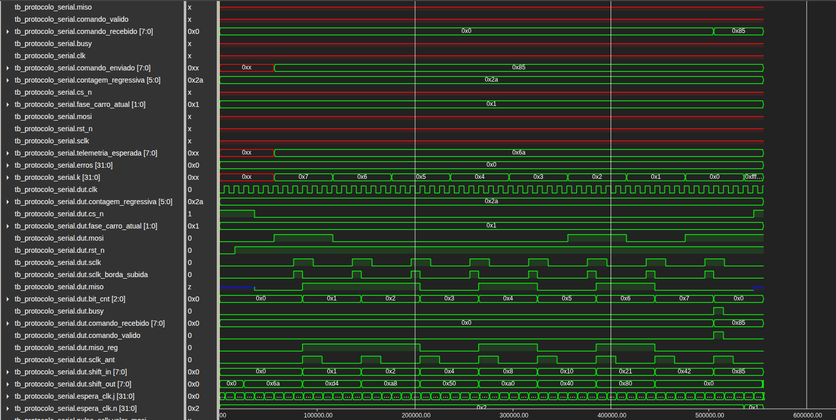

tb_top_semaforo
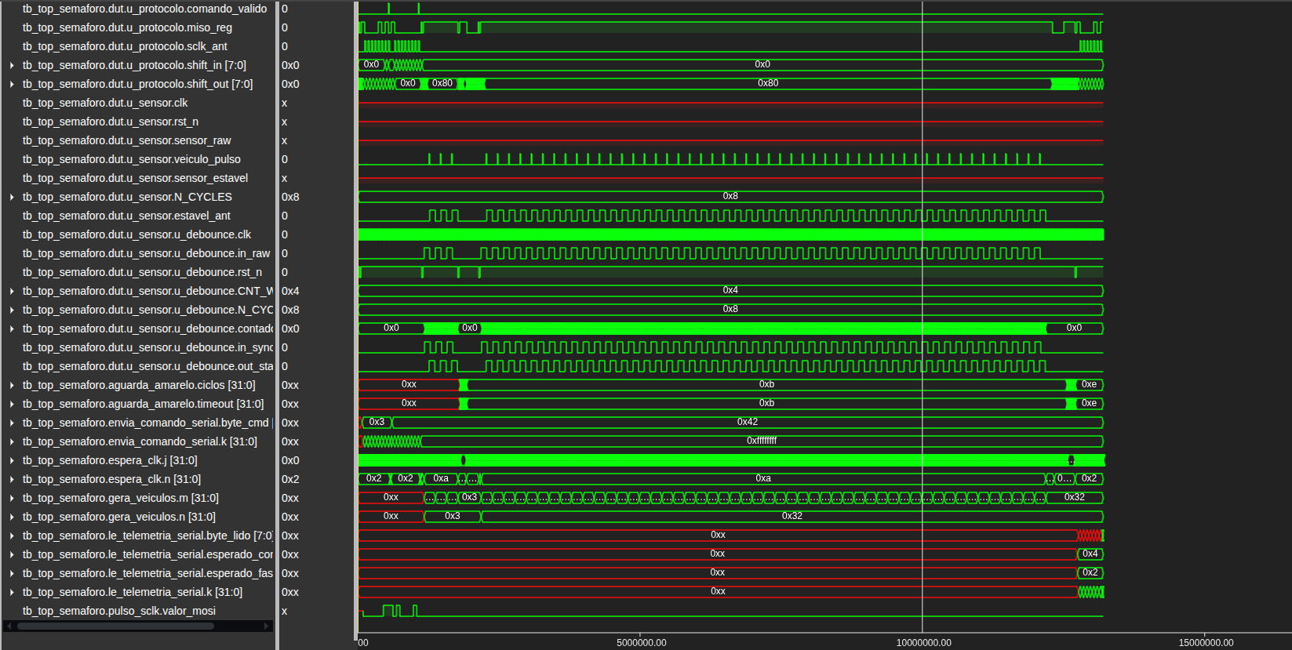

4. BIBLIOTECA ASSEMBLY E TESTES DE DESEMPENHO
O código ARM foi reorganizado em três arquivos temáticos compilados em uma biblioteca estática (libembarcado.a): gpio_lib.s (mapeamento e manipulação de registradores GPIO, refatorado de gpio_map.s do TP3), strings_lib.s (conversão inteiro→decimal ASCII e utilitário de escrita) e buffer_lib.s (FIFO circular para telemetria, com cbuf_push/cbuf_pop). Um harness de teste dedicado (test_lib.s) valida as três bibliotecas de forma independente, como um testbench para o código ARM — todos os 4 testes passaram.
main_tp5.s usa duas macros parametrizadas: monta_comando (monta um byte opcode+valor, reutilizando o formato definido desde o TP3) e le_relogio (lê o relógio monotônico do sistema via clock_gettime). O programa executa 2000 transações simuladas com a FPGA (montagem de comando + push/pop no buffer circular, equivalente em software ao quadro serial completo) e mede o tempo real decorrido.

4.1 Evidência de execução
test_lib:
[OK] str_len
[OK] uint_to_dec
[OK] cbuf push/pop (FIFO correto)
[OK] gpio_lib (set/read/clear)
main_tp5:
Iniciando teste de desempenho: 2000 transacoes simuladas com a FPGA...
Tempo total: 146060 ns
Throughput: 13693002 transacoes/segundo (aprox.)
Latencia media por transacao: 73 ns
(medido em ambiente de desenvolvimento/qemu; em hardware fisico os valores absolutos mudam, mas a metodologia de medicao e' a mesma)
Os valores absolutos foram medidos em ambiente de desenvolvimento e servem para validar a metodologia de medição (clock_gettime antes/depois do laço, cálculo de throughput e latência média) — em hardware físico (Raspberry Pi Zero 2W), os valores absolutos mudam (tipicamente mais lentos que a emulação, e dominados pelo tempo real de handshaking com a FPGA via GPIO físico), mas o binário e a metodologia são exatamente os mesmos. Logs completos em docs/evidencias/tp5_test_lib_run.txt e tp5_main_tp5_run.txt; disassembly completo em tp5_main_tp5_objdump.txt.

5. RUBRICAS ATENDIDAS NESTA ETAPA
Detalhamento completo em Checklist_Rubricas.md. Resumo:
Rubrica (resumo) | Evidência
Módulos Verilog finalizados (OE, casos de borda) | Seção 2; protocolo_serial.v, top_semaforo.v
Comunicação final com handshaking e telemetria | Seção 2, 3
Assembly estruturado em bibliotecas (.a) | Seção 4; libembarcado.a
Funções avançadas (buffers, strings, macros) | Seção 4
Testes contínuos de desempenho | Seção 4.1
Documentação definitiva da arquitetura | Instrucoes_Hardware.md, Relatorio.docx

6. REPOSITÓRIO GIT
https://github.com/LucasPordeus/lucas_gabriel_sistemas_digitais_embarcados

